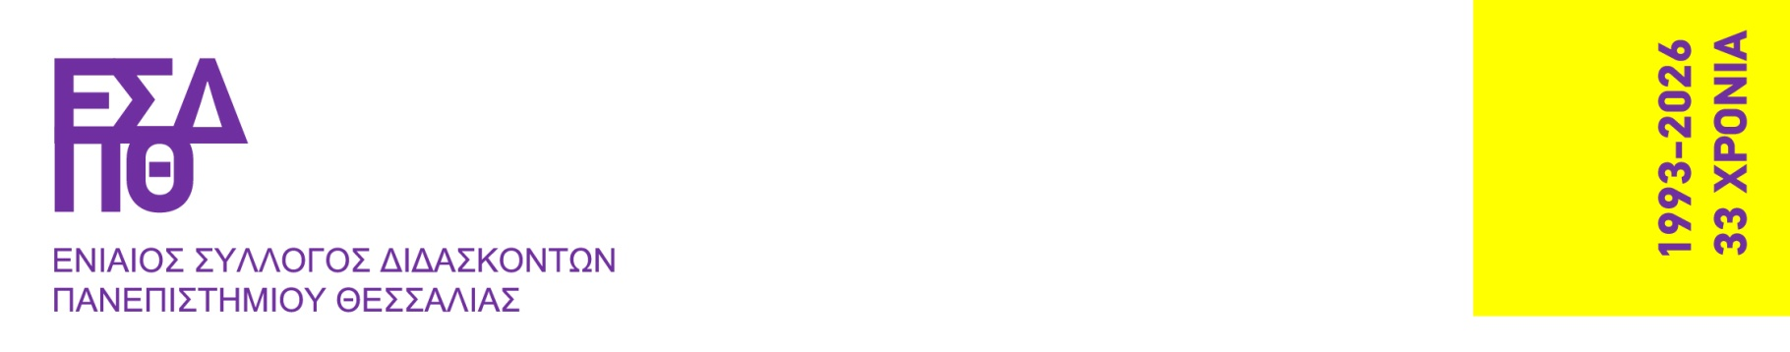

ΘΕΜΑ: ΠΡΟΣΚΛΗΣΗ ΣΤΗΝ ΕΚΔΗΛΩΣΗ ‘ΤΟ ΠΑΝΕΠΙΣΤΗΜΙΟ ΚΑΙ Η ΚΟΙΝΩΝΙΑ ΣΤΟ ΠΛΑΙΣΙΟ ΤΗΣ ΠΟΛΕΜΙΚΗΣ ΟΙΚΟΝΟΜΙΑΣ’

Αγαπητοί συνάδελφοι και αγαπητές συναδέλφισσες,

Ο Ενιαίος Σύλλογος Διδασκόντων Πανεπιστημίου Θεσσαλίας σας εύχεται καλή και δημιουργική χρονιά, με υγεία και ειρήνη.

Την Τετάρτη 14 Ιανουαρίου 2026 και ώρα 18:00 σας προσκαλεί στην εκδήλωση με θέμα:

«Το Πανεπιστήμιο και η κοινωνία στο πλαίσιο της Πολεμικής Οικονομίας»

Η εκδήλωση θα διεξαχθεί στο Αμφιθέατρο «Ι. Κορδάτος» στο Παραλιακό συγκρότημα του Πανεπιστημίου Θεσσαλίας στον Βόλο.

Η εκδήλωση οργανώνεται σε δύο θεματικές ενότητες:

18:00–19:30 ↳ Ακαδημαϊκή συζήτηση

Συμμετέχουν:
- Ανδρέας Στεργίου
Καθηγητής Διεθνών Σχέσεων και Ευρωπαϊκών Θεσμών, Τμήμα Οικονομικών Επιστημών ΠΘ, Έδρα Jean Monnet EU Climate & Energy Policies & the Eastern Mediterranean
- Χρήστος Κόλλιας
Καθηγητής Εφαρμοσμένης Οικονομικής, Τμήμα Οικονομικών Επιστημών ΠΘ, Network of European Peace Scientists
- Φίλιππα Χατζησταύρου
Επίκουρη Καθηγήτρια Πολιτικής Επιστήμης και Διεθνούς Πολιτικής, Τμήμα Πολιτικής Επιστήμης και Δημόσιας Διοίκησης ΕΚΠΑ, Συντονίστρια Jean Monnet Module “Citizen lobbying and policy change in Europe”

Συντονισμός:
Πολυμέρης Βόγλης
Καθηγητής Κοινωνικής Ιστορίας, Τμήμα Ιστορίας, Αρχαιολογίας και Κοινωνικής Ανθρωπολογίας ΠΘ

20:00–21:30 ↳ Πολιτική συζήτηση

Συμμετέχουν:
- Μιχάλης Κατρίνης, Βουλευτής, ΠΑΣΟΚ – Κίνημα Αλλαγής
- Διονύσης Καλαματιανός, Βουλευτής, ΣΥΡΙΖΑ – Προοδευτική Συμμαχία
- Αφροδίτη Κτενά, Βουλεύτρια, ΚΚΕ
- Σία Αναγνωστοπούλου, Βουλεύτρια, Νέα Αριστερά

Συντονισμός:
Φρόσω Παύλου
Δημοσιογράφος, ΕΡΤ Βόλου

Η εκδήλωση θα μεταδοθεί και διαδικτυακά.

↳ Live Streaming μέσω της πλατφόρμας "ΔΙΑΥΛΟΣ":
https://new.diavlos.grnet.gr/el/room/5034/event/7357

Θα χαρούμε ιδιαίτερα με τη συμμετοχή σας.

Με εκτίμηση,

Το ΔΣ του Συλλόγου | 

